**Районний методичний кабінет відділу освіти**

**Ківерцівської райдержадміністрації**

**ЗАГАЛЬНООСВІТНЯ ШКОЛА І-ІІІ СТ. СМТ ЦУМАНЬ**

**Галина Боровицька**

**Тестові завдання**

**для аудіювання за творами**

**В.О. Сухомлинського**

**(1-4 класи)**

***Збірник текстів та завдань***

***Цумань – 2018р.***

**УДК**

***Боровицька Г. М.*** Тестові завдання для аудіювання за творами В. О. Сухомлинського (1-4 класи). Цумань: 2018 рік.-34с.

У збірнику подані тексти та завдання для проведення поточної письмової перевірки сформованості навички аудіювання в учнів 1- 4 класів.

Матеріали містять практичний характер,рекомендовані для використання у роботі вчителям початкових класів, вихователям ГПД та учням.

**Рецензенти:**

*Васюхник В. П.* – методист райметодкабінету відділу освіти Ківерцівської

райдержадміністрації

*Романюк С. О.* – учитель вищої категорії, «старший вчитель» ЗОШ І-ІІІ ст.

смт Цумань.

*Схвалено та затверджено методичною радою ЗОШ 1-111ст.смт Цумань*

*(протокол № 3 від 29.01. 2018р.)*

**ЗМІСТ**

Вступ4

**1.Тексти для аудіювання 1 клас5**

1.1. Як здивувався Мурко5

1.2. А серце тобі нічого не наказало?6

1.3. Сиві волосинки7

1.4. Кмітливий скляр8

**2.Тексти для аудіювання 2 клас9**

2.1. Хто кого веде додому9

2.2. Яблуко в осінньому саду11

2.3. Соловей і Жук13

2.4. П’ять дубів14

**3.Тексти для аудіювання 3 клас**16

3.1. Які ж ви щасливі!16

3.2. Від верби до тополі, від тополі до верби18

3.3. Ті самі слова20

3.4. Материнське щастя22

**4. Тексти для аудіювання 4 клас24**

4.1. Легенда про золоте зернятко істини24

4.2. Синій олівець27

4.3. Говорити без дозволу не можна29

4.4. Усмішка31

**5. Список використаної літератури**...............………………………………………..34

***Вступ***

Одним із найважливіших завдань сучасної початкової школи є формування моленнєвої діяльності молодшого школяра. З огляду на значущість цього завдання у Державному стандарті початкової освіти для 1-4 класів визначено основну змістову лінію – комунікативну, яка передбачає розвиток усного й писемного мовлення учнів, їхнє вміння користуватися мовою як засобом спілкування та пізнання.

Мовленнєвий розвиток молодших школярів можливо забезпечити у процесі формування й удосконалення усних і писемних видів мовленнєвої діяльності. Відомо, що з навчанням усного мовлення (діалогічного і монологічного) тісно пов’язане аудіювання – процес слухання і розуміння усних висловлювань.

Перевірку аудіативних умінь рекомендовано здійснювати фронтально в 1-4 класах в кінці кожного семестру.

Під час аудіювання перевіряються:

* у 1 класі – вміння сприймати на слух незнайомий текст і розуміти його;
* у 2 класі – відтворювати елементи фактичного змісту, запам’ятовувати послідовність подій;
* у 3-4 класах – встановлювати причинно-наслідкові зв’язки між подіями в тексті, визначати основну думку висловлювання.

Учнів необхідно вчити стежити за розвитком думки, адекватно сприймати інформацію; помічати в тексті слова, найважливіші для розуміння висловлювання, виділяти певні факти; усвідомлювати зміст прослуханого.

Для перевірки використовується незнайомий текст художнього стилю і запитання з варіантами відповідей.

ВИТЯГ З ОРІЄНТОВНИХ ВИМОГ ДО КОНТРОЛЮ ТА ОЦІНЮВАННЯ НАВЧАЛЬНИХ ДОСЯГНЕНЬ УЧНІВ ПОЧАТКОВОЇ ШКОЛИ

додаток ДО НАКАЗУ МОН УКРАЇНИ ВІД 19.08.2016 №1009:

Поточна перевірка з аудіювання у 1 класі проводиться в процесі формування в учнів умінь слухати й розуміти усне мовлення. Орієнтовний обсяг тексту на кінець навчального року 70-90 слів. Завдання для перевірки розробляють на матеріалі різних мовних одиниць: звуків, слів, словосполучень, речень, текстів. Ними передбачено визначення рівнів сприймання першокласниками відповідного мовного матеріалу на слух, виокремлення певної мовної одиниці з-поміж інших, розуміння почутого. Результатом поточної перевірки з аудіювання є вербальні оцінні судження вчителя/вчительки, що ґрунтуються на позитивному принципі.

Для поточної перевірки аудіативних умінь – слухати й розуміти усне мовлення учням пропонується прослухати незнайомий текст, орієнтовний обсяг якого у 2 класі – 140-160 слів, у 3 класі – 210-230 слів, у 4 класі – 280-300 слів. Після прослуховування тексту учні усно або письмово виконують завдання на розуміння фактичного змісту сприйнятого на слух тексту (хто?, що?, які?, де?, коли?, як?), відтворення послідовності подій; встановлення смислових, причинно-наслідкових зв’язків, визначення теми твору. Для учнів 2 класу завдання мають стосуватись тільки фактичного змісту твору.

Для письмової перевірки аудіативних умінь добирають 8 тестових завдань, з яких 4 завдання закритого типу з вибором однієї правильної відповіді серед трьох пропонованих варіантів по 1 балу за кожне і 4 завдання відкритого типу по 2 бали за кожне. Зміст завдань такі самі, як і для усної перевірки аудіативних умінь.

У 1 класі мовленнєва діяльність: слухання – розуміння (аудіювання) здійснюється на уроках навчання грамоти (українська мова), 2-4 класах – на уроках літературного читання.

**1 клас**

**ЯК ЗДИВУВАВСЯ МУРКО**

Був собі у бабусі старий-престарий кіт Мурко. Лежить Мурко проти сонця, гріється. Заплющив очі, спить, поклав голову на лапки. Тільки хвостиком махає, мух відганяє.

На подвір’ї ходило курча. Воно відбилося від квочки й жалібно пищало. Побачивши кота, замовкло. Підійшло тихенько до нього, притулилося й очі закрило. Тепло йому біля котового кожушка.

Мурко відчув, що до нього хтось притулився. Розплющив очі – курча. І здивувався: та й сміливе яке!

Дивиться Мурко на курча, дивується й не знає, що йому робити. Чи налякати курча, щоб утекло, чи хай собі гріється? (87 слів)

**Запитання до тексту:**

1. Хто був у бабусі?
2. Як звали кота?
3. Що зробило курча, побачивши кота?
4. Що відчув Мурко?
5. Як він здивувався?

**А СЕРЦЕ ТОБІ НІЧОГО НЕ НАКАЗАЛО?**

Андрійко прийшов зі школи і побачив заплакану матір. Він поклав книжки й сів за стіл. Чекає обіду.

— А тата відвезли в лікарню, — каже мати. — Занедужав батько.

Вона чекала, що син занепокоїться, стривожиться. Та син був незворушний, спокійний.

Мати великими очима дивилась на Андрійка.

— А нам завтра до лісу йти, — каже Андрійко.

— Завтра ж неділя.

* Учителька наказала, щоб усі прийшли до школи о сьомій ранку.

— То куди ж ти підеш завтра? — запитала мати.

— До лісу... Як наказала вчителька.

— А серце тобі нічого не наказало? — спитала мати й заплакала. (87 слів)

**Запитання до тексту:**

1. Кого побачив Андрійко, коли прийшов зі школи?

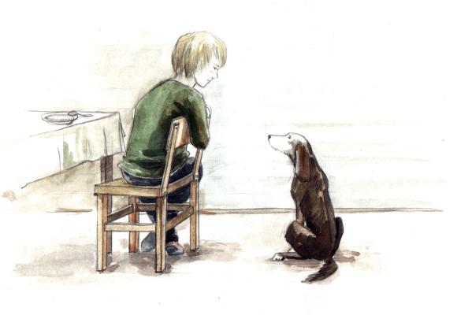 2. Чому мама була заплакана?

3. Чого вона чекала від сина?

4. Як поводив себе Андрійко?

5. Що він сказав матері?

**СИВІ ВОЛОСИНКИ**

Два тижні маленька Олеся тяжко хворіла. Їй було так тяжко, що кожної хвилини дівчинка могла померти.

Від її постелі ні на мить не відходила мама.

Коли небезпека минула і Олесі стало легше, мама лягла поруч з донькою й заснула.

Прокинулась мама, Олеся й запитує її:

— Мамо, чому це в косах твоїх багато срібних волосинок?

— Горе посріблило, – відповіла мама.

— Матусю, – сказала Олеся, – яку ж тобі радість принести, щоб не стало цих срібних волосинок? (72 слова)

**Запитання до тексту:**

1. Що сталося з Олесею?
2. Як довго вона тяжко хворіла?
3. Як піклувалася про неї мама?
4. Що помітила Олеся у волоссі мами?
5. 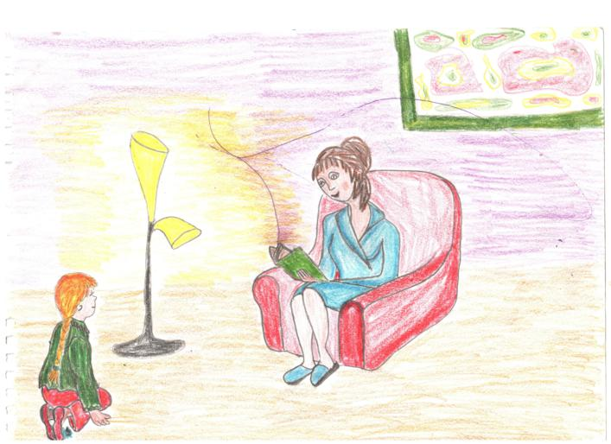Чому темні волосинки на голові у Олесиної мами стали білими?

**КМІТЛИВИЙ СКЛЯР**

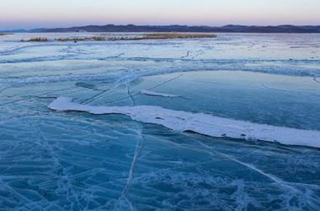

Звечора на ставку плавали качки. Прийшов Юрко вранці до ставка і бачить диво дивне. Весь ставок покритий тонким-тонким склом. А під склом вода грає. Питається Юрко в тата:

— Хто це покрив ставок склом?

— Сміється голосно тато й каже:

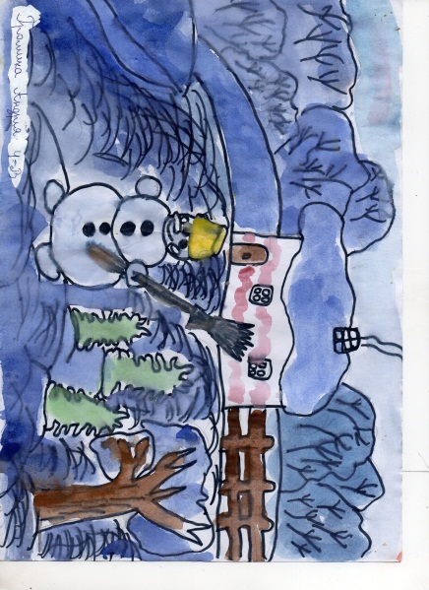— Є такий умілий, кмітливий скляр. Прийшов і засклив ставок одним величезним склом. Живе той скляр далеко-далеко на півночі. А тепер до нас завітав.

— Хто ж той скляр? – запитав Юрко.

— Мороз. (70 слів.)

**Запитання до тексту:**

1. Що побачив Юрко, коли прийшов вранці до ставка?

2. Про що запитав хлопчик у тата?

3. Що відповів батько?

4. Де живе скляр?

5. Хто він такий?

**2 клас**

**ХТО КОГО ВЕДЕ ДОДОМУ**

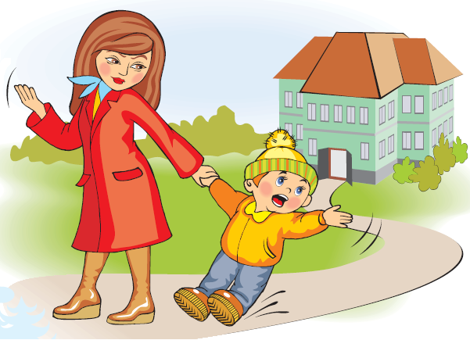

У дитячому садочку хлопчики-однолітки Василько і Толик. Обом по п'ять років, їхні матері працюють. Коли повертаються з роботи, заходять у дитячий садочок. Мати одягає Василька, бере його за руку й каже:

— Ходімо, Васильку, додому.

А Толик одягається сам, бере маму за руку й каже:

— Ходімте, мамо, додому.

Дорогу перемело. Є тільки вузенька стежечка серед снігових заметів.

Мати Василькова йде по снігу, а син стежечкою. Бо мама веде Василька додому.

Толик йде по снігу, а мати стежечкою. Бо Толик веде маму додому.

Минуло дванадцять років. Стали Василько й Толик сильними, стрункими, красивими юнаками.

Якось занедужала тяжко Василькова мати.

Того самого дня важко захворіла і Толикова мати.

Лікар жив у сусідньому селі за кілька кілометрів. А було це взимку, дорогу засипало снігом.

Василько вийшов за ворота, глянув на сніг та й каже:

— Хіба можна по такому снігові йти?

Постояв трохи Василько й повернувся до хати.

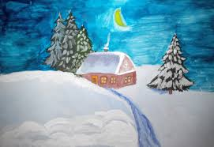А Толик пішов глибоким снігом у сусіднє село й повернувся з лікарем.

(155 слів)

1. Прослухайте оповідання « Хто кого веде додому» В. Сухомлинського.
2. Виконай завдання.

Вибери та познач правильну відповідь.

1. По скільки років хлопчикам-одноліткам?

* по чотири;
* по п’ять;
* по шість.

1. Коли відбуваються події, описані в оповіданні?

* взимку;
* влітку;
* восени.

1. Чия мама йшла по снігу?

Василькова;

Толикова;

Петрикова.

1. Через скільки років хлопчики стали юнаками?

* десять;
* дванадцять;
* тринадцять.

1. Хто привів лікаря?

* Василько;
* Толик ;
* Хлопчики.

1. Запиши, куди заходили мами , повертаючись з роботи?
2. Продовж речення.

А Толик пішов глибоким снігом у сусіднє ____________.

1. Підкресли, яким був Толик?

Заздрісним, добрим, турботливим, сердитим.

1. На кого ви хотіли б бути схожими ? Чому ?

**ЯБЛУКО В ОСІННЬОМУ САДУ**

Пізньої осені маленькі близнятка Оля й Ніна гуляли в яблуневому саду. Був тихий сонячний день. Майже все листя з яблунь опало і шурхотіло під ногами. Тільки де-не-де на деревах залишилося пожовкле листячко.

Дівчатка підійшли до великої яблуні. Поруч із жовтим листком вони побачили на гілці велике, рожеве яблуко.

Оля й Ніна аж скрикнули від радості.

— Як воно тут збереглося? — з подивом запитала Оля.

— Зараз ми його зірвемо, — сказала Ніна і зірвала яблуко.

Кожній хотілося потримати його в руках.

Оля хотіла, щоб яблуко дісталося їй, але вона соромилась зізнатися у цьому, а тому сказала сестрі:

— Хай тобі буде яблуко, Ніно...

Ніні теж хотілося, щоб яблуко дісталося їй, але вона теж соромилася висловити це бажання, тому сказала сестрі:

— Хай тобі буде яблуко, Олю...

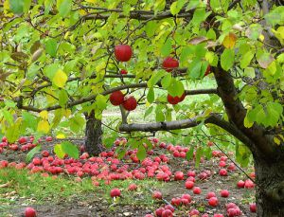Яблуко переходило з рук у руки, дівчатка не могли дійти згоди. Та ось їм обом сяйнула одна й та ж думка: вони прибігли до мами радісні, схвильовані.

Віддали їй яблуко.

В маминих очах сяяла радість.

Мама розрізала яблуко і дала дівчаткам по половинці. (164 слова)

1. Прослухайте оповідання « Яблуко в осінньому саду»

В. Сухомлинського.

1. Виконай завдання.

Вибери та познач правильну відповідь.

1. Яка пора року описана в оповіданні?

* весна;
* осінь ;
* літо.

1. Який був день?

* похмурий;
* сонячний ;
* хмарним.

1. Хто зірвав яблуко?

* Ніна;
* Оля ;
* мама.

1. Як мама помирила дівчаток?

* дала кожній по яблучку ;
* розрізала яблуко й дала дівчаткам по половинці ;
* дала кожній по два яблука.

1. Запиши в якому саду гуляли дівчатка?
2. Продовж речення:

В маминих очах сяяла ___________.

1. З’єднай стрілками частини речення:

Мама розрізала • • по половині.

дала дівчаткам • • яблуко.

1. Як би ви поділили яблуко? Запишіть.

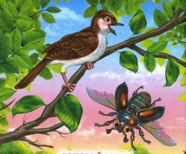**СОЛОВЕЙ І ЖУК**

У садку співав Соловей. Його пісня була дуже гарна. Він знав, що його пісню люблять люди. Того й дивився з погордою на квітучий сад, на синє небо й на маленьку дівчинку, що сиділа в саду й слухала його пісню.

А коло Соловейка літав великий рогатий Жук. Він літав і гудів.

Соловей припинив свою пісню та й каже:

— Перестань гудіти. Ти не даєш мені співати. Твоє гудіння нікому не потрібне. Та й краще, аби тебе, Жуче, зовсім не було.

Жук гідно відповів:

— Ні, Солов’ю, без мене, Жука, неможливий світ, як і без тебе, Солов’я.

— Ну й мудрець! — всміхнувся Соловей. — Виходить, що й ти потрібен людям? Ось запитаємо дівчинку, вона скаже, хто потрібен людям, а хто ні.

Полетіли Соловей і Жук до дівчинки та й питають:

— Скажи, дівчинко, кого треба залишити в світі — Солов’я чи Жука?

— Хай собі будуть і Соловей, і Жук, відповіла дівчинка.

Тоді подумала й додала:

— Як же можна без Жука? (152 слова)

1. Прослухайте оповідання «Соловей і Жук» В. Сухомлинського.
2. Виконай завдання.

Вибери та познач правильну відповідь.

1. Де співав соловей?

* у полі;
* у саду ;
* в лісі.

1. Який був жук?

* рогатий;
* безрогий ;
* колючий.

1. До кого звернулися за порадою Соловей і Жук?

* до людей;
* до дівчинки ;
* до тварин.

1. Хто більше потрібний у світі?

* Соловей;
* Жук ;
* Соловей і Жук.

1. Якою була пісня Солов’я?
2. Продовжи речення.

Як же можна без ___________.

1. З’єднай подані слова з прикметниками.

Сад • • синє

Небо • • квітучий

Дівчинка • • маленька

1. Чого навчає казка ? Запишіть.

**П’ЯТЬ ДУБІВ**

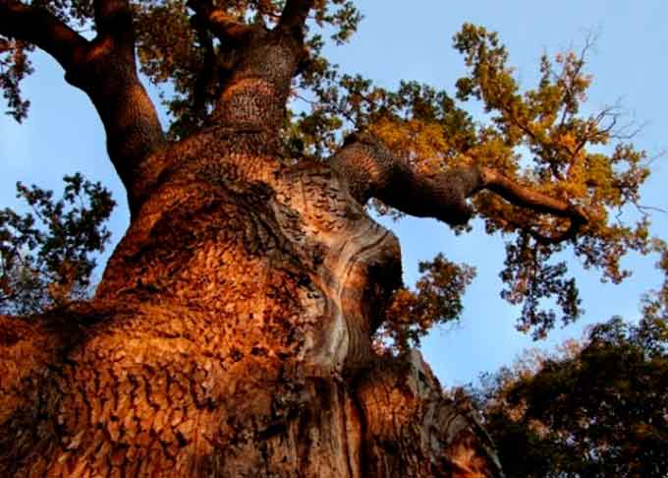Дмитрик і Сергійко ходили з учителем до лісу. Вчитель викопав їм по три маленькі дубочки й сказав:

— Несіть додому, посадіть біля хати.

Приніс Дмитро. Викопав ямку, посадив дубок. Узяв другий дубок, глянув і здалося йому, що корінець кволий.

Викинув Дмитрик того дубка на дорогу.

Глянув на третій дубок. І здалося Дмитрикові, що гілочки в нього слабкі.

Викинув Дмитрик і того дубка на дорогу.

А Сергійко посадив свої три дубки, виходить на дорогу, аж бачить: два саджанці у пилюці лежать. Підняв їх, посадив поруч із тими трьома дубками.

Поливає Сергійко дубки, ростуть вони, зеленіють.

А Дмитрик забув про свій дубок. Засохло маленьке деревце.

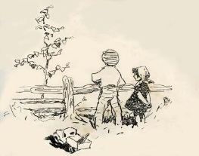Минуло багато років. Стали Дмитро і Сергій дорослими людьми. У Дмитра вже синок є — Дмитрик, а в Сергія — Сергійко.

Питається якось Дмитрик у батька:

— Тату, чому біля Сергійкової хати росте п’ять дубів, а біля нашої жодного немає?

Мовчить батько. Мовчить. (142 слова)

1. Прослухайте оповідання «П ’ять дубків » В. Сухомлинського.
2. Виконай завдання.

Вибери та познач правильну відповідь.

1. Куди ходили діти з учителем?

* до лісу;
* у поле ;
* в сад.

1. По скільки дубочків викопав вчитель хлопчикам?

* по два;
* по три ;
* по чотири.

1. Хто доглядав за своїми деревцями ?

* Дмитрик;
* Сергійко ;
* вчитель

1. Скільки дубочків виросло в Сергійка?

* три;
* п’ять ;
* шість.

1. Хто викопав дубочки ?
2. Продовж речення.

Несіть додому, посадіть біля _____.

1. Як звали синів Дмитра і Сергія ?З ’ єднай стрілочками .

Дмитро • • Сергійко

Сергій • • Дмитрик

1. Чому Дмитрик посадив дубки, а Сергійко - ні ?

**3 клас**

**ЯКІ Ж ВИ ЩАСЛИВІ!**



Сьогодні до школи вперше прийшли малюки.

Завтра їм починати навчання, а сьогодні їх привели матері, щоб познайомити з учителем.

Матері пішли додому. Діти залишилися з учителем на зеленій галявині.

Старий учитель Іван Пилипович сьогодні зустрічає десяте покоління своїх вихованців. Доведе оцих малюків до четвертого класу, і сповниться сорок років його роботи в школі.

Ласкаві, привітні очі дивляться в чорні, сірі, сині, блакитні очі своїх вихованців.

Діти усміхаються.

— Діти, ви бачили, як задовго до світанку сходить ранкова зоря? — запитав Іван Пилипович.

— Ні, не бачили, — відповіли діти.

— А не бачили ви, як соловейко п'є росу?

— Ні, не бачили...

— А як джміль чистить крильця — перед тим, як злетіти з квітки, в якій він спав уночі?

— Не бачили...

— А чи бачили ви, як весела комашка — сонечко — в теплий зимовий день спросоння виглядає з-під кори, чи не настала весна?

— Не бачили...

— Які ви щасливі, діти... — сказав Іван Пилипович. — Щасливі, бо вам є що бачити. Щасливі, бо ви побачите багато прекрасного. Я поведу вас на берег ставка, і ви побачите, як сходить ранкова зоря. Ми сядемо в кущах і побачимо, як соловейко, прокинувшись, п'є краплину роси. Прийдемо до схід сонця до великої гарбузової квітки й застукаємо там ледачого джмеля, що прокинувся й чистить крильця. Підемо напровесні до нагрітого сонцем стовбура й побачимо, як сонечко з-під кори виглядає й здивовано дивиться на сніг…

Ви щасливі, діти, бо все це побачите... (223 слова)

1. Прослухайте оповідання «Які ж ви щасливі!» В. Сухомлинського.
2. Виконай завдання.

Вибери та познач правильну відповідь.

1. Де залишилися діти?

* у школі;
* на зеленій галявині;
* на подвір’ї.

1. Який був учитель?

* молодий;
* cтарий;
* сумний.

1. Яке покоління зустрічає вчитель?

* перше;
* п’яте;
* десяте.

1. Скільки сповниться років його роботи в школі?

* 10;
* 20;
* 40.

1. Куди поведе вчитель дітей?
2. Продовж речення.

Ви щасливі, діти, бо все це ____________.

1. Установи послідовність пунктів плану тексту.

* 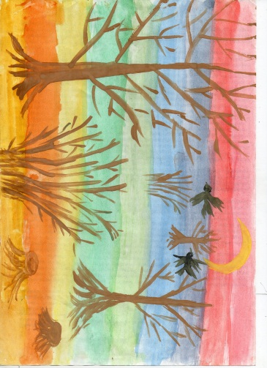Які ви щасливі діти;
* До школи вперше прийшли малюки;
* Вчитель зустрічає своїх вихованців.

1. Доведи, що ти теж щасливий.

**ВІД ВЕРБИ ДО ТОПОЛІ, ВІД ТОПОЛІ ДО ВЕРБИ**

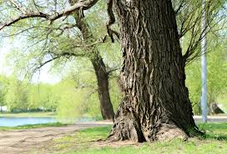Є в нашому селі широка, тиха вулиця. В одному кінці її росте тополя, а в іншому – верба. Від верби до тополі – вниз, а від тополі до верби – вгору. А гора ледве помітна. Узимку на цій вулиці – ковзанка. Хлопці катаються на ковзанах. Прийшли на ковзанку й брати – Юрко та Павлик. Павлик менший за брата на два роки. У них - санчата. Легкі, із залізними полоззями.

Юрко говорить Павликові:

* Будемо ми кататися на санчатах…

— Добре, — погодився Павлик. — Але як же ми тут кататимемось? Тут же гори немає…

— Я возитиму тебе від верби до тополі, а ти мене – від тополі до верби, — запропонував братові Юрко.

Добре, — зрадів Павлик.

Сів Павлик на санчата, везе його Юрко від верби до тополі, аж підстрибує. Санчата біжать швидко. Ось і тополя. Сів на санчата Юрко. Тепер Павлик везе. Санчата йдуть по волі.

— Чому це я не можу везти тебе так швидко, як ти мене віз? — запитує у брата Павлик.

— Тому, що ти менший. Слабий ти ще, сили в тебе немає, — відповів з посмішкою Юрко.

На сухому пеньку проти сонечка сидів дід Кирило.

Везучи Павлика Юрко каже дідові:

— Дивіться, дідусю Кириле, який я сильний. Саночки біжать швидко… А Павлик слабий.

— Хоч він і слабий, та чесний, — відповів дідусь. — А ти хоч і сильний, та вже обманюєш слабого.

Юрко зупинився, почервонівши та низько схиливши голову.

Павлик з подивом запитав у дідуся Кирила:

— Дідусю, чому ж Юрко нечесний? (228 слів)

1. Прослухайте оповідання «Від верби до тополі, від тополі до верби»

В. Сухомлинського.

1. Виконай завдання.

Вибери та познач правильну відповідь.

1. Якою була вулиця?

* широкою;
* вузькою;
* хвилястою.

1. Що було на цій вулиці взимку?

* велика яма;
* ковзанка;
* калюжа.

1. Що принесли з собою Юрко та Павлик?

* ковзани;
* санчата;
* лижі.

1. На скільки років Павлик менший за брата ?

* на 2;
* на 3;
* на 4.

1. Де сидів дід Кирило?
2. Продовж речення:

Узимку на цій вулиці – ____________.

1. Встанови послідовність речень відповідно до змісту тексту:

* Дідусю, чому ж Юрко нечесний?
* Прийшли на ковзанку брати – Юрко та Павлик.
* Є в нашому селі широка, тиха вулиця.

1. Запиши, чому Юрко був нечесний?

**ТІ САМІ СЛОВА**

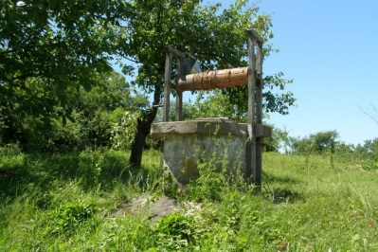Спекотного літнього дня пішов Андрійко працювати на тваринницьку ферму. Його послали до бaбyci Марини — куховарки. Вона варила їсти пастухам i дояркам. Андрійко допомагав бaбyci: воду носив, картоплю чистив, дрова рубав, xлiб нарізав.

Весело, привільно працювати влітку в степу. Сонечко гpiє, вітep вiє, пташки щебечуть, можна й до ставка піти покупатися, як бабуся дозволить.

Уранці бабуся каже Андрійкові.

— Піди води принеси.

I такий тихий, добрий, ласкавий голос у бaбyci, що Андрійко швиденько бере відро й біжить до колодязя. А колодязь далеченько — аж під лісом. Витягне відро води і живенько принесе.

Та ось прислали на ферму ще одного працівника — діда Карпа. Став працювати він сторожем.

Не сподобався дід нікому: ні бaбyci Марині, нi Андрійкові. Мовчазний, похмурий. Якось увечері Андрійко попросив:

— Дідусю, розкажіть казку.

Дід щось буркнув сердито, а потім каже:

— Нічого тобi робити, казки захотілося... Піди краще води принеси...

Такі холодні, крижані, безсердечні були цi слова. Андрійко з великим небажанням пішов по воду. Витяг, повне відро, сів біля колодязя и довго сидів. Не хотілося йти до діда Карпа.

Приніc Андрійко води й зараз же пoбіг до бaбyci Марини.

Уранці Андрійко встав до схід сонця. Начистив картоплі. I з нетерпінням чекав, щоб бабуся послала по воду. Hapeштi почулися тихі ласкаві слова:

— Піди води принеси.

Андрій пoбіг, витяг води й швиденько приніс на кухню. (211 слів)

1. Прослухайте оповідання «Ті самі слова» В. Сухомлинського.
2. Виконай завдання.

Вибери та познач правильну відповідь.

1. Куди пішов Андрійко?

* на птахоферму;
* на тваринницьку ферму;
* на м’ясокомбінат.

1. Як звали бабусю?

* Наталія;
* Марина;
* Ганна.

1. Де знаходився колодязь?

* у полі;
* біля хати;
* під лісом.

1. Як звали діда ?

* Кирило;
* Карпо;
* Панас.

1. Ким працював дідусь?
2. Продовж речення:

Весело, привільно працювати __________ в степу.

1. Встанови відповідності.

Дід Карп • • варила їсти пастухам i дояркам

Андрійко• • картоплю чистив

Бaбycя Марина• • працював сторожем

1. Запиши риси характеру Андрійка.

**МАТЕРИНСЬКЕ ЩАСТЯ**

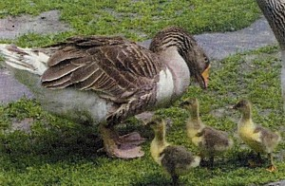Спекотного літнього дня вивела Гуска своїх гусенят на прогулянку.

Вона вперше показувала діткам великий світ. Цей світ був яскравим, зеленим, радісним: перед гусенятами розкинувся величезний луг. Гуска навчала діток щипати тонесенькі стеблинки молодої травички. Гусенята були щасливі.

Коли це налетіла чорна хмара. З неба посипалися великі градини, як горобині яєчка. Гусенята ледве встигли прибігти до матері, вона підняла крила і накрила ними своїх дітей. Під крилами було тепло і безпечно; гусенята чули гуркіт грому, який долітав ніби здалеку, завивання вітру і стукіт градин. Їм навіть стало весело: за материнськими крилами коїться щось страхітливе, а вони у теплі та затишку. Їм і на думку не спадало, що крило має два боки: всередині було тепло і затишно, а зовні — холодно й небезпечно.

Потім усе затихло. Гусенятам хотілося скоріше на зелений луг, але мати не піднімала крил. Маленькі діти Гуски вимогливо запищали: «Випускай нас, мамо».

Мати тихо підняла крила. Гусенята вибігли на траву. Вони побачили, що в матері поранені крила, вирвано багато пір'їнок. Гусенята все це бачили, але світ знову став таким радісним і добрим, що гусенятам і на думку не спало запитати: мамо, що з тобою? І тільки одне, найменше і кволе гусеня підійшло до матері й запитало: «Чому в тебе поранені крила?» Вона тихо відповіла, ніби соромлячись свого болю: «Все добре, сину».

Жовтенькі гусенята розсипалися по траві, і мати була щаслива. (220 слів)

1. Прослухайте оповідання «Материнське щастя» В. Сухомлинського.
2. Виконай завдання.

Вибери та познач правильну відповідь.

1. Якого дня вивела гуска своїх гусенят на прогулянку?

* літнього;
* весняного;
* осіннього.

1. Чого навчала гуска діток?

* швидко бігати;
* скубати молоду траву;
* літати.

1. Яка хмара налетіла?

* сіра;
* чорна;
* біла.

1. Якого розміру були градинки?

* як горобині яєчка;
* як курячі яєчка;
* як перепелині яєчка.

1. Яке гусенятко поцікавилось здоров’ям мами?
2. Продовж речення:

Жовтенькі гусенята розсипалися по ______ , і мати була щаслива _____.

1. Установи послідовність речень відповідно до змісту тексту.

* Гусенята ледве встигли прибігти до матері, вона підняла крила і накрила ними своїх дітей.
* І тільки одне, найменше і кволе гусеня підійшло до матері й запитало: «Чому в тебе поранені крила?»
* Гуска навчала діток щипати тонесенькі стеблинки молодої травички.

1. Якою, на твою думку, була Гуска? Запиши.

**4 клас**

**ЛЕГЕНДА ПРО ЗОЛОТЕ ЗЕРНЯТКО ІСТИНИ**

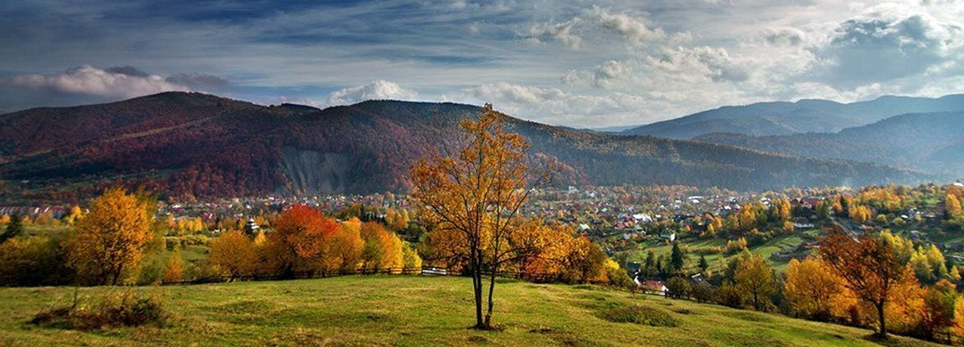У батька було два сини. Коли вони виросли й могли вже тримати в руках заступа, батько сказав їм: "Беріть заступи, підемо копати поле".

Копають вони й копають, і видалася праця братам важкою і незрозумілою.

— Для чого ми копаємо? — питають вони. — І взагалі, для чого ми живемо на світі?

Батько й каже синам:

— Бачите цю велику гору? — І показав рукою на величезну гору, вершина якої вкрилася хмарами.

— Бачимо,— відповіли сини.

—У цій горі — Золоте Зернятко Істини. Кажуть люди: хто знайде це Зернятко, той зрозуміє, для чого людина живе на світі, для чого працює, для чого копає землю і сіє хліб. Ідіть, сини, шукайте Золоте Зернятко Істини.

Підійшли брати до гори, а вона величезна й висока, за день не обійдеш навколо, за три дні не зійдеш на вершину. Як же шукати Золоте Зернятко Істини?

Стали брати біля підніжжя гори. Старший — з одного боку, молодший — з іншого. Почали копати гору, пересипаючи землю жменя за жменею. Золотого Зернятка не було.

Молодший брат підійшов до старшого і каже

— Я більше не буду копати. Не хочу стати рабом цієї гори. Старший відповідає:

— Хоч і все життя доведеться копати, а я все-таки знайду Золоте Зернятко Істини.

Пішов молодший брат, поселився на березі річки — курінь збудував, рибу ловить і юшку варить. А старший брат копає і копає, кожну жменю землі у порох розтирає. Золоте Зернятко Істини шукає.

Десять років копав старший брат гору, жодного дня не відпочивав. Нарешті, на одинадцятий рік, коли вся гора була розкопана й пересипана на нове місце, знайшов старший брат на самому дні гори Золоте Зернятко Істини.

Пішов старший брат по землі, побудував Щастя для всіх людей. І став Могутнім і Непереможним. Тому що він — Вільна Людина.

А молодший брат живе в убогому курені, одяг на ньому порвався, відро, в якому він юшку варив, продірявилося, їсть він сиру рибу і водою болотною запиває. (299 слів)

1. Прослухайте легенду «Золоте зернятко істини»

В. Сухомлинського.

2.Виконай завдання.

Вибери та познач правильну відповідь.

1. Що пішли копати брати?

* яму;
* поле;
* луг;
* рів.

1. Що шукали сини?

* скарб;
* зернятко;
* золото;
* корисні копалини.

1. Де знаходилося Золоте Зернятко Істини?

* у землі;
* у скрині;
* на дні гори;
* на дні річки.

1. Хто відмовився шукати Зернятко?

* батько;
* молодший брат;
* старший брат;
* дядько.

1. Скільки часу знадобилося старшому братові аби знайти Зернятко?
2. Продовж речення:

Ідіть, сини, шукайте _________ ________.

1. Установи послідовність речень відповідно до змісту тексту:

* Тому що він – Вільна людина.
* Беріть заступи, підемо копати поле.
* Стали брати біля підніжжя гори.

1. Сформулюй і запиши головну думку легенди.

**СИНІЙ ОЛІВЕЦЬ**



Батько дав третьокласникові Федькові синій олівець. Федько приніс до школи батьків дарунок і показав Юркові.

Юрко провів олівцем на папері й замилувався синьою барвою.

Він і каже Федькові:

— Давай поміняємось: я дам тобі залізного лева, а ти мені — синій олівець.

— Невже ти віддаси за синій олівець залізного лева? — дивується Федько.

Він знає, що Юркові ще торік залізного лева купили. Хоч лев і залізний, але немов справжній. У ньому всередині пружина. Як завести її, то лев стрибає.

Одного разу Юрко завів і поставив залізного лева на траву. Лев стрибнув раз, вдруге, втретє — горобці, що на даху сиділи, й повтікали.

Юрко віддав залізного лева за синій олівець.

Тепер Федько став господарем залізного лева. Хлопець заводив його й милувався, як той стрибає.

Кішка побачила дивну залізну істоту, що на підлозі плигала, жалібно занявчала.

— Ось яка в мене страшна звірюка! — хватиться Федько.

А Юрко став малювати синім олівцем. Першого дня намалював степ і високу могилу на обрії.

Все було синє, як весняне прозоре небо.

Федько замилувався синім степом. Але залізний лев здавався йому незрівнянно кращим.

Потім Юрко намалював сад. Це був незвичайний казковий сад — сині яблуні, сині виноградні грона, сині груші.

Федько не міг відірвати очей від казкового саду. Йому чомусь тепер не хотілось дивитися, як стрибає залізний лев.

Потім Юрко намалював далекі сині гори і над ними високо в небі синій місяць. Федько тяжко зітхнув. Йому було боляче.

“Навіщо я помінявся? — думав Федько. — Залізний лев тільки плигає, а синій олівець... о, синім олівцем можна... що тільки можна створити синім олівцем!..”

Четвертого дня Юрко приніс новий малюнок. Це була синя казка.

У Дивовижному синьому морі плавав синій птах, над ним у синьому небі пливла синя хмаринка.

Побачивши цей малюнок, Федько занімів.

Дома він не міг дивитися на залізного лева, здатного тільки стрибати.

Федько заховав залізного лева в скриню на самісіньке дно. (297 слів)

1. Прослухайте оповідання «Синій олівець» В. Сухомлинського.
2. Виконай завдання.

Вибери та познач правильну відповідь.

1. У якому класі навчався Федько?

* першому;
* другому;
* третьому;

1. З ким помінявся Федько?

* з Максимом;
* з Юрком;
* з Миколкою;

1. На що обміняв хлопчик олівця?

* на солдатика;
* на залізного вовка;
* на залізного лева;

1. Яка тваринка злякалася залізного лева?

* собачка;
* кішка;
* курочка.

1. Скільки малюнків намалював Юрко?
2. Продовж речення:

Федько заховав _________ лева в _________ на самісіньке дно.

1. З’єднай слова з ознаками:

Сад • • казковий

Олівець• • синій

Лев • • залізний

1. Сформулюй і запиши головну думку тексту.

**ГОВОРИТИ БЕЗ ДОЗВОЛУ НЕ МОЖНА**

Є в першому класі жвавий, рухливий, дуже балакучий хлопчик Василько. Часто він не може стримати свого хвилювання або цікавості й вихоплюється говорити.

Учителька терпляче йому пояснює:

— Коли треба тобі щось сказати — підніми руку. Як дозволю — встань і говори.

Василько добре це розуміє, та одразу ж забуває, як тільки щось його хвилює.

Якось на уроці арифметики вчителька пояснювала приклад. Аж тут чується схвильований голос Василька:

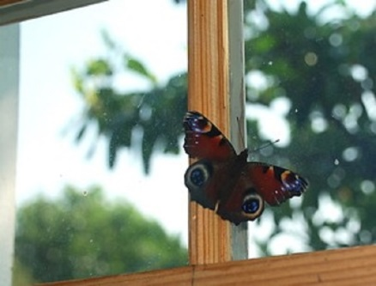— Маріє Іванівно, дивіться, який метелик сів на шибку!

Усі діти повертаються до вікна. На шибці сидить великий барвистий метелик. Діти забули про приклад і розглядають метелика.

Марія Іванівна тяжко зітхає, й, насупивши брови, суворо каже Василькові:

— Ти розумієш, що говорити без дозволу не можна?

Василько добре розуміє, але не може стримати своєї думки, своїх почуттів. Вони рвуться в слово.

Наступного дня посеред уроку письма, коли всі зосереджено працювали й у класі запанувала тиша, діти аж здригнулися від тривожного Василькового шепоту:

— Маріє Іванівно, он на колодязі чийсь щоденник лежить…

«Ой, нещастя моє, — подумала вчителька, — як він побачив той щоденник аж на колодязі?» А вголос вона сказала:

— Іди, Васильку, до дошки, постій трохи, тоді знатимеш, що без дозволу говорити не можна.

Василько став біля дошки. А в його очах були й подив, і сором. Похилив голову й простояв так до дзвінка.

Через день учителька пояснювала на дошці, як складати із букв нове слово.

Закінчивши пояснення, Марія Іванівна глянула на клас.

Василько сидить, піднявши руку, й благаючими очима дивиться на вчительку.

— Чому ти плачеш, Васильку?

— Бо говорити ж не дозволяється.

— Кажи мерщій, у чому річ, — стурбувалася вчителька.

Василько повертає голову до вікна й схвильовано каже:

— Кошеня ж… Кошенятко он яке маленьке посеред двору. Наїжачилося, страшно бідному, а собака стоїть перед ним, ось-ось кинеться на кошенятко.

— Біжи, прожени собаку… — каже вчителька.

За хвилину Василько повертається до класу з кошеням. (289 слів)

1. Прослухайте оповідання «Говорити без дозволу не можна»

В. Сухомлинського.

1. Виконай завдання.

Вибери та познач правильну відповідь.

1. У якому класі навчався Василько?

* першому;
* другому;
* третьому;

1. На якому уроці хлопчик побачив метелика?

* на уроці письма;
* на уроці природознавства;
* на уроці читання.

1. Де був Васильків щоденник?

* на парті;
* на колодязі;
* на підвіконні;

1. Як довго стояв хлопчик біля дошки?

* урок;
* перерву;
* до дзвінка.

1. Кого приніс у клас Василько?
2. Продовж речення:

На шибці сидить _________ барвистий _________.

1. Пронумеруй пункти плану:

* Он на колодязі чийсь щоденник лежить.
* Є в першому класі жвавий, рухливий Василько.
* Пояснення вчителя.

1. Чи правильно вчинила вчителька, коли послала Василька прогнати собаку?

**УСМІШКА**

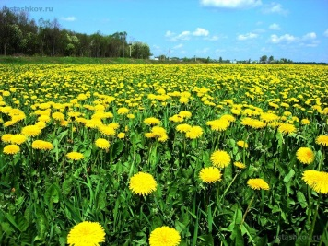

Був травневий сонячний ранок. На зелених луках, що починалися зараз же за селом, розквітнули жовті кульбабки, дзвеніли бджоли й джмелі, в блакитному небі грав на срібних струнах жайворонок.

Цієї тихої ранкової хвилини з хати вийшла маленька дівчинка. Вона почимчикувала зеленими луками.

Побачила барвистого метелика й усміхнулась, їй стало так радісно, що захотілося, аби цілий світ бачив її усмішку.

Усміхалася дівчинка й тупала за метеликом.

Коли це дівчинка побачила діда. Він ішов їй назустріч. Погляд його був похмурий, брови насуплені, в очах — злість. Дівчинка несла назустріч дідові усмішку.

Вона сподівалася: ось зараз і він усміхнеться. Невже в такий радісний день можна бути похмурим і непривітним?

Уже в глибині її душі піднялася маленька хвиля страху, але вона усміхалась, вона несла назустріч дідові свою усмішку й закликала його: “Усміхніться й ви, дідусю!”

Та дід не усміхнувся. Погляд його залишався похмурий, брови — насуплені, очі — злі.

Страх оволодів серцем дівчинки. Усмішка погасла на її лиці. І тої ж хвилини їй здалося, що затьмарився, спохмурнів цілий світ.

Жовті сонечка кульбабок перетворилися на фіолетові плями, блакитнеє небо стало бліде, а срібна пісня жайворонка тремтіла, мов той струмок, що ось-ось помре.

Дівчинка заплакала. За хвилину дід уже був далеко. Вона бачила тепер його спину, але й спина здавалася їй злою і непривітною.

Дівчинка йшла собі луками далі, її серце затремтіло, коли вона побачила — знову назустріч хтось іде. Придивляється — аж то бабуся, з ціпком старенька дибає, дівчинка насторожилась і запитливо глянула в її очі. Бабуся усміхнулась.

І така була добра та щира її усмішка, що цілий світ навколо дівчинки знову ожив, заграв, заспівав, переливаючись усякими барвами.

Мов маленькі сонця, знову заясніли кульбабки, задзвеніли бджоли й джмелі, заграв на срібних струнах жайворонок.

Дівчинка усміхнулася, перед її очима знову затремтіли барвисті крильця метелика.

Вона пішла за метеликом, а бабуся спинилась на хвилинку і, дивлячись їй услід, щось тихо прошепотіла. (298 слів)

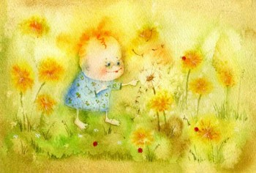

1. Прослухайте оповідання «Усмішка» В. Сухомлинського.
2. Виконай завдання.

Вибери та познач правильну відповідь.

1. Який був ранок?

* квітневий;
* травневий;
* червневий;

1. Коли дівчина вийшла з хати?

* вранці;
* в обід;
* ввечері.

1. Куди йшов дідусь?

* додому;
* назустріч;
* на ринок;

1. Яким був дідусь?

* веселим;
* злим;
* говірким;

1. Кого на луках побачила дівчинка?
2. Продовж речення:

Дівчинка йшла собі _________ далі, її _________ затремтіло, коли вона побачила – знову назустріч хтось іде.

1. Установи послідовність речень відповідно до змісту тексту.

* Бабуся усміхнулась.
* Коли це дівчинка побачила діда.
* Дівчинка усміхнулася, перед її очима знову затремтіли барвисті крильця метелика.
* Дівчинка заплакала.

1. Сформулюй і запиши головну думку казки.

**Список використаної літератури:**

1. Додаток до наказу МОН України від 19.08.2016 року № 1009 «Орієнтовні вимоги до контролю та оцінювання навчальних досягнень учнів початкової школи.»
2. Методичні рекомендації МОН освіти і науки України про викладання навчальних предметів у початковій школі загальноосвітніх навчальних закладів України в 2017/2018 н. р. Додаток до листа Міністерства освіти і науки України від 09.08.2017р. №1/9 – 436.
3. Наказ Міністерства освіти і науки від 05.08.2016р. «Про затвердження змін до навчальних програм для 1-4 класів загальноосвітніх навчальних закладів від 19.08.2016р.».
4. Сухомлинський В.О. Вибрані твори / В.О. Сухомлинський. – К.: Веселка, 1999р.
5. Сухомлинський В.О. Казки школи під голубим небом. Початкова школа №10 / В.О. Сухомлинський. – К., 1993р.
6. Сухомлинський В.О. Про виховання / В.О. Сухомлинський. – К., 2002р.
7. Сухомлинський В.О. Серце віддаю дітям / В.О. Сухомлинський. – К.: Рад. шк., 1988р.
8. Сухомлинський В.О. Творити добро / В.О. Сухомлинський. – К.: Веселка, 2012р.
9. Часопис. Розкажіть онуку №5. Людина починається з добра. – 1999р.
10. http://studopedia.com.ua/1_21655_audiyuvannya-na-urokah-ukrainskoi-movi.html